# 采购邀请

**成都千一工程项目咨询有限公司**（代理机构）受**自贡市凤鸣建设有限责任公司**（采购人）委托，拟对**2025年度自贡市凤鸣建设有限责任公司建设工程劳务分包机构储备库**进行公开招标，兹邀请符合本次采购要求的供应商参加投标。

**一、项目基本情况：**

1、项目编号：CDQY-2025-0717

2、项目名称：2025年度自贡市凤鸣建设有限责任公司建设工程劳务分包机构储备库

3、服务期限：自合同签订之日起一年

**二、申请人的资格要求：**

1、具有独立承担民事责任的能力；

2、具有良好的商业信誉和健全的财务会计制度；

3、具有依法缴纳税收和社会保障资金的良好记录；

4、参加本次投标活动前三年内，在经营活动中没有重大违法违规记录；

5、具有履行合同所必需的设备和专业技术能力；

6、法律、行政法规规定的其他条件；

7、具有建筑业企业资质（资质类别及等级：施工劳务不分等级）；

8、2022年1月1日至今，在“信用中国”内未列入严重违法失信业名单（黑名单）信息；2022年1月1日至今，未被自贡市凤鸣建设有限责任公司列入不良供应商；

9、2020年1月1日至今承接过一项单项劳务总费用200万元以上的房建或市政项目；

10、本项目不得分包或转包；

11、本项目不接受联合体投标。

**三、获取招标文件：**

**1、时间：**2025年07月18日09时00分到2025年07月24日17时00分(北京时间，法定节假日除外)。

**2、方式：邮件获取。**

请将报名资料传至205647161@qq.com；

2.1针对本项目的单位介绍信并加盖公章，介绍信须注明项目名称、项目编号、联系人及联系电话、电子邮箱；

2.2经办人身份证复印件并加盖公章；投标人为自然人的，只需提供本人身份证明。

注：①投标人报名时须如实填写项目信息及投标人信息，如信息有变更请于报名截止时间前书面通知代理机构进行变更登记，如因投标人提供的信息错误导致对其参加的投标活动有影响，后果由投标人自行承担。②报名资料的递交时间以邮件到达时间为准，文件售卖截止时间邮件未到达的投标人不得参加本次投标活动。报名资料审核结果将通过邮件进行通知。

1. 本项目招标文件有偿获取，招标文件售价：人民币600.00元/份（招标文件售后不退，投标资格不能转让）；在领取招标文件前办理报名费，可使用现金、微信或采购代理机构认可的方式支付（**特别注意：请在备注栏填写公司全称及项目名称简称报名费**）。

收款二维码：

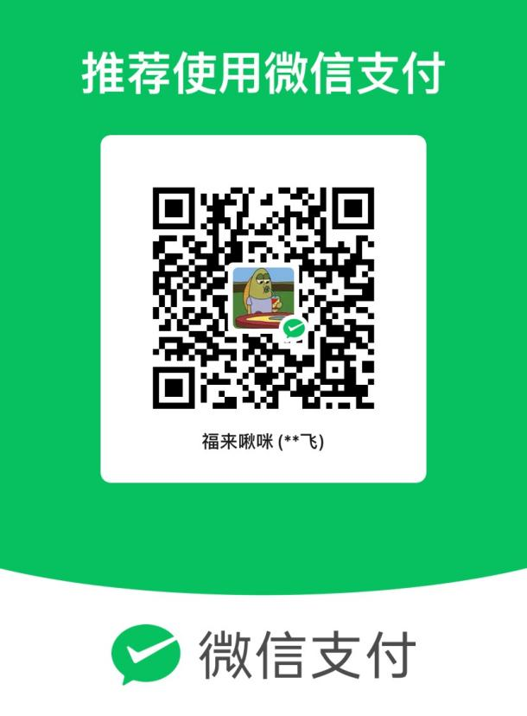

**四、提交投标文件截止时间、开标时间和地点：**

**1、截止时间、开标时间：**2025年08月07日10点00分（北京时间）；

**2、地点：四川省自贡市沿滩区卫坪街道玉川路1号。**

**五、公告：**

**1、公告期限：**自本公告发布之日起5个工作日。

**2、公告发布：**四川招投标网及自贡航空产业投资集团有限责任公司官网。

**六、其他补充事宜**

1、供应商及其现任法定代表人、主要负责人在前三年内不得具有行贿犯罪记录。

2、根据《关于在政府采购活动中查询及使用信用记录有关问题的通知》（财库〔2016〕125号）的要求，采购人或采购代理机构将通过“信用中国”网站（www.creditchina.gov.cn）、中国政府采购网（www.ccgp.gov.cn）等渠道查询供应商的信用记录，并保存信用记录结果网页截图，拒绝列入失信被执行人、重大税收违法案件当事人名单、政府采购严重违法失信行为记录名单中的供应商参加本项目政府采购活动。

3、为采购项目提供整体设计、规范编制或者项目管理、监理、检测等服务的供应商，不得参加本采购项目。供应商为采购人、采购代理机构在确定采购需求、编制招标文件过程中提供咨询论证，其提供的咨询论证意见成为招标文件中规定的供应商资格条件、技术服务商务要求、评审因素和标准、政府采购合同等实质性内容条款的，视同为采购项目提供规范编制。

**七、联系方式：**

**1、采购人：**

**名称：自贡市凤鸣建设有限责任公司**

地址：四川省自贡市贡井区航空产业园区灯塔路1号

联系人：曾老师

联系方式：0813-3216079

**2、采购代理机构：**

**名称：成都千一工程项目咨询有限公司**

地址：成都市武侯区二环路南三段5号人南大厦B座8楼

联系人：钱老师

联系方式：17828965705